МІНІСТЕРСТВО ОСВІТИ І НАУКИ УКРАЇНИ

НАЦІОНАЛЬНИЙ УНІВЕРСИТЕТ "ЛЬВІВСЬКА ПОЛІТЕХНІКА"



ЗВІТ

про виконання лабораторної роботи № 3.1

«Розгалуження, задане

формулою: функція однієї змінної»

з дисципліни

«Алгоритмізація та програмування»

студентки групи ІК-11

Молотюк Софії Юріївни

Львів-2023

Лабораторна робота № 3.1. Розгалуження, задане формулою: функція однієї змінної

**Мета роботи**:Навчитися створювати розгалужені програми.

**Умова завдання**

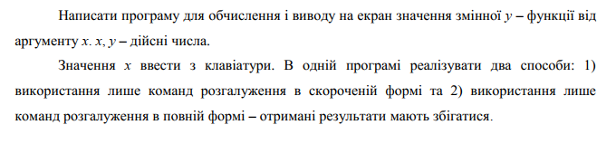

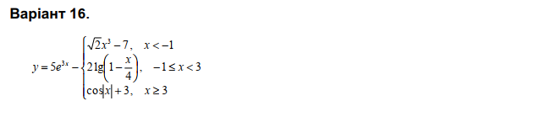

**Блок-схема алгоритму:**

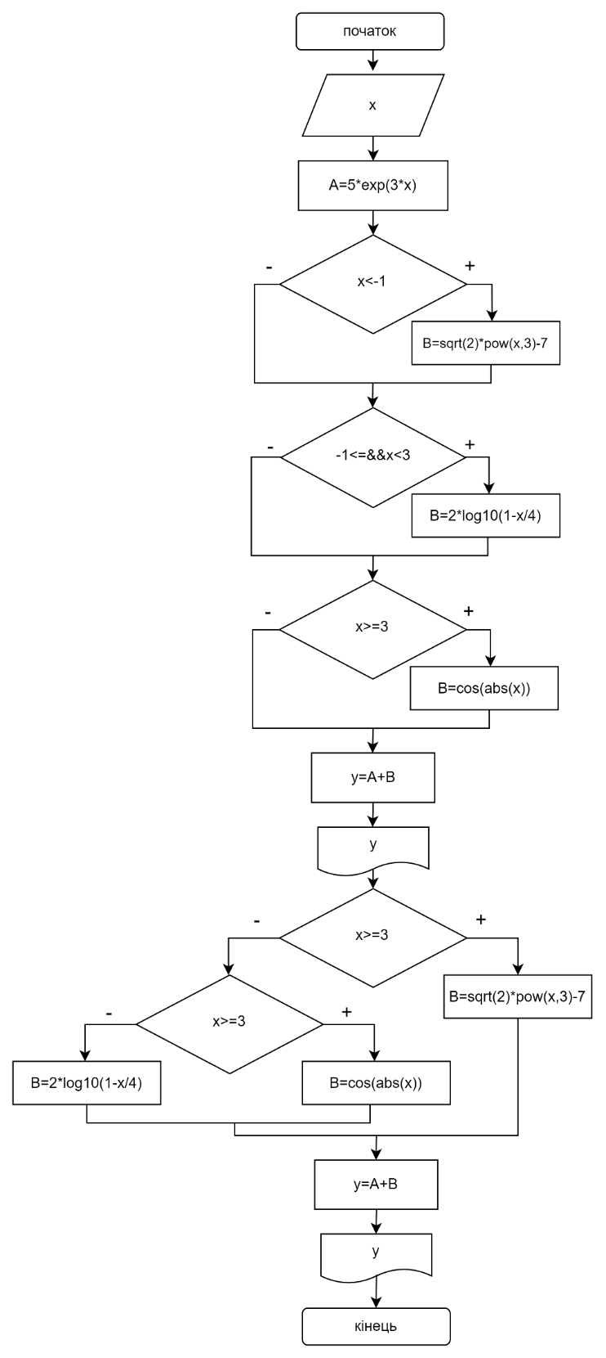

**UML-діаграма дії:**

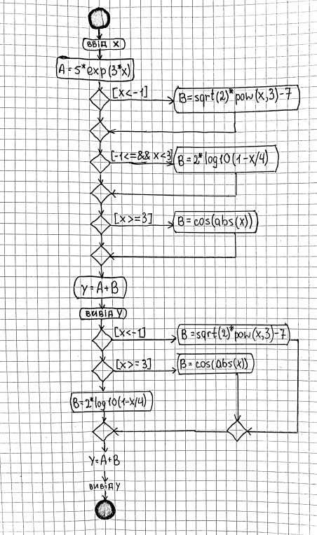

**Текст програми:**

// Lab_03_1.cpp

// <Молотюк Софія>

// Лабораторна №3.1

// Розгалуження, задане формулою: функція однієї змінної

// Варіант 16

#include <iostream>

#include <cmath>

using namespace std;

int main()

{

double x; // вхідний параметр

double y; // результат обчислення

double A; // проміжний результат- функціонально стала частина виразу

double B; // проміжний результат- функціонально змінна частина виразу

cout << "x = "; cin >> x;

A = 5 * exp(3 * x);

// Спосіб1: розгалуження в скороченій формі

if (x < -1)

B = sqrt(2) * pow(x, 3) - 7;

if (-1 <= x && x <= 3)

B = 2 * log10(1 - x / 4);

if (x >= 3)

B = cos(abs(x));

y = A + B;

cout << endl;

cout << "1) y=" << y << endl;

// Спосіб2: розгалуження в повній формі

if (x < -1)

B = sqrt(2) * pow(x, 3) - 7;

else if (x >= 3)

B = cos(abs(x));

else B= 2 * log10(1 - x / 4);

y = A + B;

cout << "2) y=" << y << endl;

cin.get();

return 0;

}

**Посилання на git-репозиторій з проектом:**

<https://github.com/sofiiaml/lab03.1_repos.git>

**Висновки:** на лабораторній №3.1 я навчилась створювати розгалужені програми.